Памятка по безопасности в интернете
С каждым годом молодежи в интернете становиться больше, а школьники одни из самых активных пользователей Рунета. Между тем, помимо огромного количества возможностей, интернет несет и проблемы. Эта памятка должна помочь тебе безопасно находиться в сети.
Адрас сайта: http://demopamjatka.ucoz.ru/

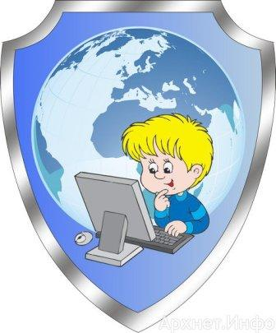 | ЗАЩИТА ДЕТЕЙ В ИНТЕРНЕТЕ:  ЧТО МОГУТ СДЕЛАТЬ  ВЗРОСЛЫЕ?  С 1 сентября 2012 г. вступает в силу Федеральный закон Российской Федерации от 29 декабря 2010 г. N 436-ФЗ  "О защите детей от информации, причиняющей вред их здоровью и развитию",  согласно которому содержание и художественное оформление информации, предназначенной для обучения детей, должны соответствовать  содержанию и художественному оформлению информации для детей данного возраста.  Информационная безопасность в целом и особенно детей - одна из центральных задач, которую необходимо решить для России.  Об этом неоднократно заявлял Дмитрий Медведев.
Уважаемые дети и родители,
здравствуйте!

Эта страничка - специально для Вас. Мы надеемся, что советы, которые мы Вам предлагаем, помогут наладить более близкий контакт с Вашим сыном или дочкой, а значит, сделать Вашу семью счастливее...

Безопасное пользование Интернетом

Дети в Интернете:
кто предупреждён, тот вооружен.

